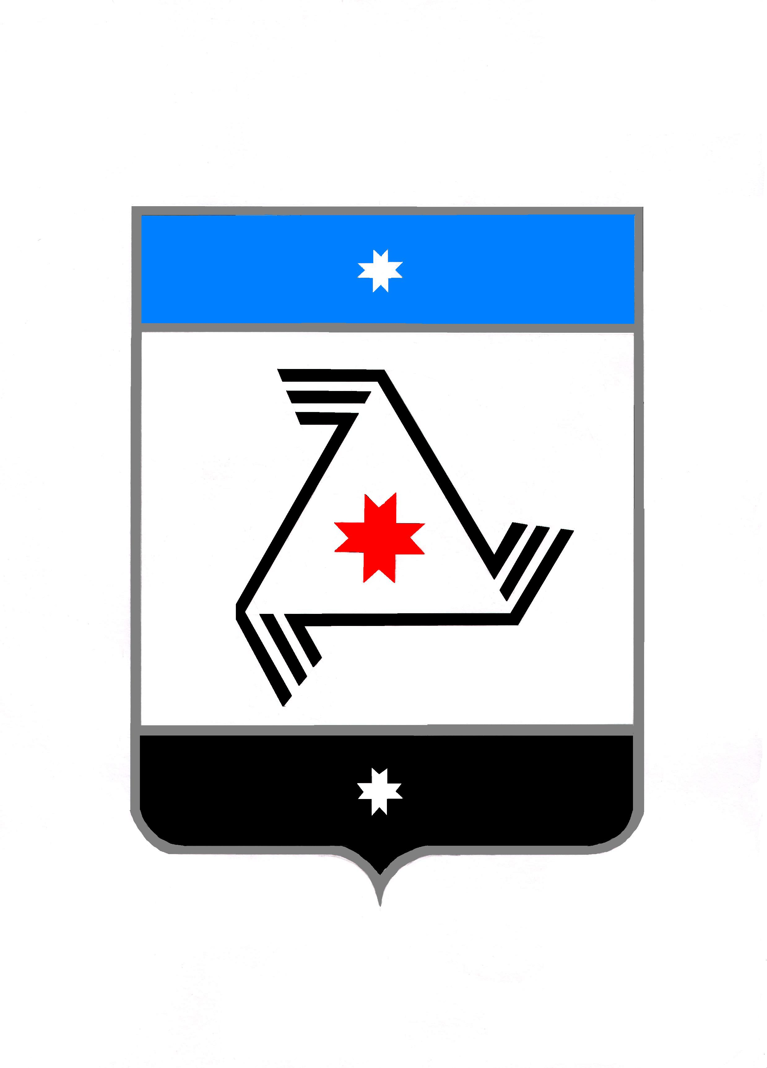
АДМИНИСТРАЦИЯ МУНИЦИПАЛЬНОГО ОБРАЗОВАНИЯ «БАЛЕЗИНСКИЙ РАЙОН»

«БАЛЕЗИНО ЁРОС» МУНИЦИПАЛ КЫЛДЫТЭТЛЭН АДМИНИСТРАЦИЕЗ

П О С Т А Н О В Л Е Н И Е

29 июля 2019г. № 857

п. Балезино

О внесении изменений в постановление Администрации муниципального образования «Балезинский район» №819 от 17.07.2019 года «О проведении общественных обсуждений по проектируемому объекту «Реконструкция автомобильной дороги (Игра - Глазов) - ст. Люк км 0+000-км 6+024»

На основании обращения ООО «Инжиниринг», в соответствии с Федеральным законом от 06.10.2003 № 131-ФЗ «Об общих принципах организации местного самоуправления в Российской Федерации», Федеральным законом от 10.01.2002 № 7-ФЗ «Об охране окружающей среды», Федеральным законом от 23.11.1995 № 174-ФЗ «Об экологической экспертизе», приказом Государственного комитета Российской Федерации по охране окружающей среды от 16.05.2000 № 372 «Об утверждении Положения об оценке воздействия намечаемой хозяйственной и иной деятельности на окружающую среду в Российской Федерации», Положением о порядке проведения общественных обсуждений о намечаемой хозяйственной и иной деятельности на территории муниципального образования «Балезинский район», которая подлежит экологической экспертизе, утвержденным постановлением Администрации муниципального образования «Балезинский район» от 01 июля 2019г. № 737, ПОСТАНОВЛЯЮ:
- Внести в постановление Администрации муниципального образования «Балезинский район» №819 от 17.07.2019 года «О проведении общественных обсуждений по проектируемому объекту «Реконструкция автомобильной дороги (Игра - Глазов) - ст. Люк км 0+000-км 6+024» следующие изменения:
1.1. п.2.1. изложить в новой редакции: «п.2.1. дата проведения – 30.08.2019 года».
2. Разместить настоящее постановление на официальном сайте Администрации муниципального образования «Балезинский район» в сети «Интернет».

Глава муниципального
образования «Балезинский район» Ю.В.Новойдарский

